**Санкт- Петербургский политехнический университет Петра Великого**

Институт компьютерных наук и технологий

Кафедра компьютерных систем и программных технологий

Отчет по лабораторной работе

Курс: «Базы данных»

Тема: «Язык SQL-DDL»

**Выполнил:**

Бояркин Н.С. группа 43501/3

**Проверил:**

Мяснов А.В.

Санкт – Петербург

2016

# 1. Цель работы

Познакомиться с основами проектирования схемы БД, языком описания сущностей и ограничений БД SQL-DDL.

# 2. Программа работы

1. Самостоятельное изучение SQL-DDL
2. Создание скрипта БД в соответствии с согласованной схемой (должны присутствовать первичные и внешние ключи, ограничения на диапазоны значений). Продемонстрировать скрипт преподавателю.
3. Создайте скрипт, заполняющий все таблицы БД данными
4. Выполнение SQL-запросов, изменяющих схему созданной БД по заданию преподавателя. Продемонстрировать их работу преподавателю.
5. Изучите основные возможности IBExpert. Получите ER-диаграмму созданной БД с помощью Database Designer.
6. Автоматически сгенерируйте данные при помощи IBExpert (для трех или большего числа таблиц, не менее 100000 записей в каждой из выбранных таблиц)

# 3. Ход работы

В соответствии с диаграммой базы данных из предыдущей работы (Рис. 1), был написан SQL-скрипт, создающий базу данных.

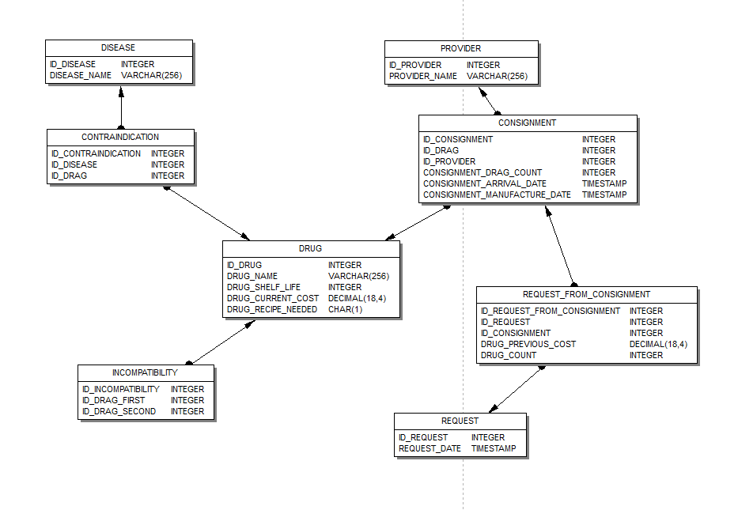

Рис. 1. SQL-диаграмма базы данных до изменения

create.sql:

/* If database already exists drop it. */

CONNECT 'tiger.ftk.spbstu.ru:/var/lib/firebird/435013/pharmacy.fdb' USER 'SYSDBA' PASSWORD 'masterkey';

DROP DATABASE;

/* Create database and connect. */

CREATE DATABASE 'tiger.ftk.spbstu.ru:/var/lib/firebird/435013/pharmacy.fdb' USER 'SYSDBA' PASSWORD 'masterkey';

CONNECT 'tiger.ftk.spbstu.ru:/var/lib/firebird/435013/pharmacy.fdb' USER 'SYSDBA' PASSWORD 'masterkey';

/* Set charset. */

SET NAMES CYRL;

/* Create tables. */

CREATE TABLE DISEASE

(

ID_DISEASE INTEGER NOT NULL,

DISEASE_NAME VARCHAR(256) NOT NULL COLLATE NONE,

CONSTRAINT PK_DISEASE PRIMARY KEY (ID_DISEASE)

);

COMMIT;

CREATE TABLE DRUG

(

ID_DRUG INTEGER NOT NULL,

DRUG_NAME VARCHAR(256) NOT NULL COLLATE NONE,

DRUG_SHELF_LIFE INTEGER NOT NULL,

DRUG_CURRENT_COST DECIMAL(18,4) NOT NULL,

DRUG_RECIPE_NEEDED CHAR(1) NOT NULL,

CONSTRAINT PK_DRUG PRIMARY KEY (ID_DRUG)

);

COMMIT;

CREATE TABLE CONTRAINDICATION

(

ID_CONTRAINDICATION INTEGER NOT NULL,

ID_DISEASE INTEGER NOT NULL REFERENCES DISEASE,

ID_DRAG INTEGER NOT NULL REFERENCES DRUG,

CONSTRAINT PK_CONTRAINDICATION PRIMARY KEY (ID_CONTRAINDICATION)

);

COMMIT;

CREATE TABLE INCOMPATIBILITY

(

ID_INCOMPATIBILITY INTEGER NOT NULL,

ID_DRAG_FIRST INTEGER NOT NULL REFERENCES DRUG,

ID_DRAG_SECOND INTEGER NOT NULL REFERENCES DRUG,

CONSTRAINT PK_INCOMPATIBILITY PRIMARY KEY (ID_INCOMPATIBILITY)

);

COMMIT;

CREATE TABLE PROVIDER

(

ID_PROVIDER INTEGER NOT NULL,

PROVIDER_NAME VARCHAR(256) NOT NULL,

CONSTRAINT PK_PROVIDER PRIMARY KEY (ID_PROVIDER)

);

COMMIT;

CREATE TABLE CONSIGNMENT

(

ID_CONSIGNMENT INTEGER NOT NULL,

ID_DRAG INTEGER NOT NULL REFERENCES DRUG,

ID_PROVIDER INTEGER NOT NULL REFERENCES PROVIDER,

CONSIGNMENT_DRAG_COUNT INTEGER NOT NULL,

CONSIGNMENT_ARRIVAL_DATE TIMESTAMP NOT NULL,

CONSIGNMENT_MANUFACTURE_DATE TIMESTAMP NOT NULL,

CONSTRAINT PK_CONSIGNMENT PRIMARY KEY (ID_CONSIGNMENT)

);

COMMIT;

CREATE TABLE REQUEST

(

ID_REQUEST INTEGER NOT NULL,

REQUEST_DATE TIMESTAMP NOT NULL,

CONSTRAINT PK_REQUEST PRIMARY KEY (ID_REQUEST)

);

COMMIT;

CREATE TABLE REQUEST_FROM_CONSIGNMENT

(

ID_REQUEST_FROM_CONSIGNMENT INTEGER NOT NULL,

ID_REQUEST INTEGER NOT NULL REFERENCES REQUEST,

ID_CONSIGNMENT INTEGER NOT NULL REFERENCES CONSIGNMENT,

DRUG_PREVIOUS_COST DECIMAL(18,4) NOT NULL,

DRUG_COUNT INTEGER NOT NULL,

CONSTRAINT PK_REQUEST_FROM_CONSIGNMENT PRIMARY KEY (ID_REQUEST_FROM_CONSIGNMENT)

);

COMMIT;

Скрипт создает базу данных (если база данных уже создана, то удаляет старую), подключается к ней, устанавливает кодировку и создает таблицы со связями.

Теперь создадим скрипт, модифицирующий базу данных, в соответствии с индивидуальным заданием.

alter.sql:

CREATE TABLE DRUGSTORE

(

ID_DRUGSTORE INTEGER NOT NULL,

DRUGSTORE_ADDRESS VARCHAR(256) NOT NULL,

CONSTRAINT PK_DRUGSTORE PRIMARY KEY (ID_DRUGSTORE)

);

COMMIT;

DROP TABLE REQUEST_FROM_CONSIGNMENT;

CREATE TABLE REQUEST_FROM_DRUGSTORE

(

ID_REQUEST_FROM_DRUGSTORE INTEGER NOT NULL,

ID_REQUEST INTEGER NOT NULL REFERENCES REQUEST,

ID_DRUGSTORE INTEGER NOT NULL REFERENCES DRUGSTORE,

DRUG_PREVIOUS_COST DECIMAL(18,4) NOT NULL,

DRUG_COUNT INTEGER NOT NULL,

CONSTRAINT PK_REQUEST_FROM_DRUGSTORE PRIMARY KEY (ID_REQUEST_FROM_DRUGSTORE)

);

COMMIT;

ALTER TABLE CONSIGNMENT ADD ID_DRUGSTORE INTEGER NOT NULL;

ALTER TABLE CONSIGNMENT ADD

CONSTRAINT FK_CONSIGNMENT FOREIGN KEY (ID_DRUGSTORE) REFERENCES DRUGSTORE;

COMMIT;

Скрипт создает новую таблицу DRUGSTORE, заменяет таблицу REQUEST_FROM_CONSIGNMENT, связанную с CONSIGNMENT на новую таблицу REQUEST_FROM_DRUGSTORE, связанную с DRUGSTORE. Также скрипт добавляет связь между таблицами CONSIGNMENT и DRUGSTORE по вторичному ключу ID_DRUGSTORE, с помощью команды ALTER.

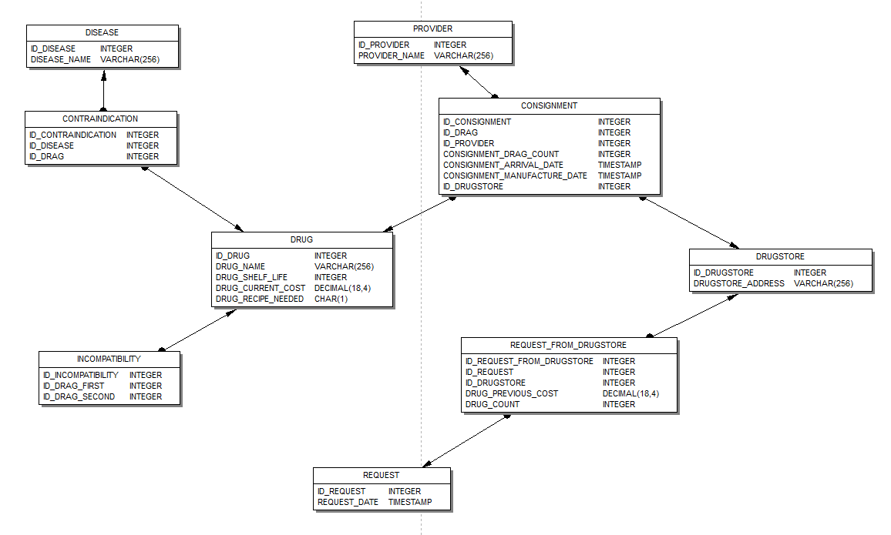

Рис. 2. SQL-диаграмма базы данных после изменения

Создадим скрипт, наполняющий базу данных небольшим объемом осмысленных данных:

insert.sql:

INSERT INTO DISEASE (ID_DISEASE, DISEASE_NAME) VALUES (1, 'Ветрянка');

INSERT INTO DISEASE (ID_DISEASE, DISEASE_NAME) VALUES (2, 'Корь');

INSERT INTO DISEASE (ID_DISEASE, DISEASE_NAME) VALUES (3, 'ОРЗ');

INSERT INTO DISEASE (ID_DISEASE, DISEASE_NAME) VALUES (4, 'Язва');

INSERT INTO DISEASE (ID_DISEASE, DISEASE_NAME) VALUES (5, 'Импотенция');

COMMIT;

INSERT INTO DRUG (ID_DRUG, DRUG_NAME, DRUG_SHELF_LIFE, DRUG_CURRENT_COST, DRUG_RECIPE_NEEDED)

VALUES (1, 'Аспирин', 30, 32.22, 0);

INSERT INTO DRUG (ID_DRUG, DRUG_NAME, DRUG_SHELF_LIFE, DRUG_CURRENT_COST, DRUG_RECIPE_NEEDED)

VALUES (2, 'Нурафен', 40, 55.10, 0);

INSERT INTO DRUG (ID_DRUG, DRUG_NAME, DRUG_SHELF_LIFE, DRUG_CURRENT_COST, DRUG_RECIPE_NEEDED)

VALUES (3, 'Аспоркам', 20, 69.80, 1);

INSERT INTO DRUG (ID_DRUG, DRUG_NAME, DRUG_SHELF_LIFE, DRUG_CURRENT_COST, DRUG_RECIPE_NEEDED)

VALUES (4, 'Ношпа', 35, 20.90, 0);

INSERT INTO DRUG (ID_DRUG, DRUG_NAME, DRUG_SHELF_LIFE, DRUG_CURRENT_COST, DRUG_RECIPE_NEEDED)

VALUES (5, 'Диазолин', 50, 11.0, 0);

INSERT INTO DRUG (ID_DRUG, DRUG_NAME, DRUG_SHELF_LIFE, DRUG_CURRENT_COST, DRUG_RECIPE_NEEDED)

VALUES (6, 'Мезим', 30, 41.20, 0);

INSERT INTO DRUG (ID_DRUG, DRUG_NAME, DRUG_SHELF_LIFE, DRUG_CURRENT_COST, DRUG_RECIPE_NEEDED)

VALUES (7, 'Регидрон', 70, 5.40, 0);

INSERT INTO DRUG (ID_DRUG, DRUG_NAME, DRUG_SHELF_LIFE, DRUG_CURRENT_COST, DRUG_RECIPE_NEEDED)

VALUES (8, 'Флуоксетин', 50, 15.40, 1);

INSERT INTO DRUG (ID_DRUG, DRUG_NAME, DRUG_SHELF_LIFE, DRUG_CURRENT_COST, DRUG_RECIPE_NEEDED)

VALUES (9, 'Супрадин', 30, 25.0, 0);

COMMIT;

INSERT INTO INCOMPATIBILITY (ID_INCOMPATIBILITY, ID_DRAG_FIRST, ID_DRAG_SECOND) VALUES (1, 1, 8);

INSERT INTO INCOMPATIBILITY (ID_INCOMPATIBILITY, ID_DRAG_FIRST, ID_DRAG_SECOND) VALUES (2, 2, 3);

INSERT INTO INCOMPATIBILITY (ID_INCOMPATIBILITY, ID_DRAG_FIRST, ID_DRAG_SECOND) VALUES (3, 1, 2);

INSERT INTO INCOMPATIBILITY (ID_INCOMPATIBILITY, ID_DRAG_FIRST, ID_DRAG_SECOND) VALUES (4, 4, 3);

INSERT INTO INCOMPATIBILITY (ID_INCOMPATIBILITY, ID_DRAG_FIRST, ID_DRAG_SECOND) VALUES (5, 6, 8);

INSERT INTO INCOMPATIBILITY (ID_INCOMPATIBILITY, ID_DRAG_FIRST, ID_DRAG_SECOND) VALUES (6, 3, 7);

INSERT INTO INCOMPATIBILITY (ID_INCOMPATIBILITY, ID_DRAG_FIRST, ID_DRAG_SECOND) VALUES (7, 9, 1);

INSERT INTO INCOMPATIBILITY (ID_INCOMPATIBILITY, ID_DRAG_FIRST, ID_DRAG_SECOND) VALUES (8, 3, 4);

COMMIT;

INSERT INTO CONTRAINDICATION (ID_CONTRAINDICATION, ID_DISEASE, ID_DRAG) VALUES (1, 4, 8);

INSERT INTO CONTRAINDICATION (ID_CONTRAINDICATION, ID_DISEASE, ID_DRAG) VALUES (2, 4, 3);

INSERT INTO CONTRAINDICATION (ID_CONTRAINDICATION, ID_DISEASE, ID_DRAG) VALUES (3, 1, 6);

INSERT INTO CONTRAINDICATION (ID_CONTRAINDICATION, ID_DISEASE, ID_DRAG) VALUES (4, 1, 2);

INSERT INTO CONTRAINDICATION (ID_CONTRAINDICATION, ID_DISEASE, ID_DRAG) VALUES (5, 3, 3);

INSERT INTO CONTRAINDICATION (ID_CONTRAINDICATION, ID_DISEASE, ID_DRAG) VALUES (6, 3, 7);

INSERT INTO CONTRAINDICATION (ID_CONTRAINDICATION, ID_DISEASE, ID_DRAG) VALUES (7, 3, 9);

INSERT INTO CONTRAINDICATION (ID_CONTRAINDICATION, ID_DISEASE, ID_DRAG) VALUES (8, 4, 2);

INSERT INTO CONTRAINDICATION (ID_CONTRAINDICATION, ID_DISEASE, ID_DRAG) VALUES (9, 5, 6);

INSERT INTO CONTRAINDICATION (ID_CONTRAINDICATION, ID_DISEASE, ID_DRAG) VALUES (10, 5, 1);

INSERT INTO CONTRAINDICATION (ID_CONTRAINDICATION, ID_DISEASE, ID_DRAG) VALUES (11, 2, 4);

INSERT INTO CONTRAINDICATION (ID_CONTRAINDICATION, ID_DISEASE, ID_DRAG) VALUES (12, 2, 5);

COMMIT;

INSERT INTO PROVIDER (ID_PROVIDER, PROVIDER_NAME) VALUES (1, 'Добрый доктор');

INSERT INTO PROVIDER (ID_PROVIDER, PROVIDER_NAME) VALUES (2, 'Доставщики9000');

INSERT INTO PROVIDER (ID_PROVIDER, PROVIDER_NAME) VALUES (3, 'Фармаштекер');

INSERT INTO PROVIDER (ID_PROVIDER, PROVIDER_NAME) VALUES (4, 'Компания Бориса');

INSERT INTO PROVIDER (ID_PROVIDER, PROVIDER_NAME) VALUES (5, 'Доктор силач');

COMMIT;

INSERT INTO DRUGSTORE (ID_DRUGSTORE, DRUGSTORE_ADDRESS) VALUES (1, 'Москва, ул. Ленина 21к1');

INSERT INTO DRUGSTORE (ID_DRUGSTORE, DRUGSTORE_ADDRESS) VALUES (2, 'Санкт-Петербург, пр. Энгельса 10к2');

INSERT INTO DRUGSTORE (ID_DRUGSTORE, DRUGSTORE_ADDRESS) VALUES (3, 'Санкт-Петербург, пр. Невский 5к1');

INSERT INTO DRUGSTORE (ID_DRUGSTORE, DRUGSTORE_ADDRESS) VALUES (4, 'Санкт-Петербург, ул. Парашютная 12к1');

COMMIT;

INSERT INTO CONSIGNMENT (ID_CONSIGNMENT, ID_DRAG, ID_PROVIDER, CONSIGNMENT_DRAG_COUNT, CONSIGNMENT_ARRIVAL_DATE, CONSIGNMENT_MANUFACTURE_DATE, ID_DRUGSTORE)

VALUES (1, 5, 3, 120, '01-10-2011', '09-25-2010', 1);

INSERT INTO CONSIGNMENT (ID_CONSIGNMENT, ID_DRAG, ID_PROVIDER, CONSIGNMENT_DRAG_COUNT, CONSIGNMENT_ARRIVAL_DATE, CONSIGNMENT_MANUFACTURE_DATE, ID_DRUGSTORE)

VALUES (2, 2, 5, 1000, '02-13-2011', '02-11-2011', 1);

INSERT INTO CONSIGNMENT (ID_CONSIGNMENT, ID_DRAG, ID_PROVIDER, CONSIGNMENT_DRAG_COUNT, CONSIGNMENT_ARRIVAL_DATE, CONSIGNMENT_MANUFACTURE_DATE, ID_DRUGSTORE)

VALUES (3, 7, 4, 300, '01-14-2011', '01-10-2011', 4);

INSERT INTO CONSIGNMENT (ID_CONSIGNMENT, ID_DRAG, ID_PROVIDER, CONSIGNMENT_DRAG_COUNT, CONSIGNMENT_ARRIVAL_DATE, CONSIGNMENT_MANUFACTURE_DATE, ID_DRUGSTORE)

VALUES (4, 1, 2, 300, '02-15-2011', '02-01-2011', 3);

INSERT INTO CONSIGNMENT (ID_CONSIGNMENT, ID_DRAG, ID_PROVIDER, CONSIGNMENT_DRAG_COUNT, CONSIGNMENT_ARRIVAL_DATE, CONSIGNMENT_MANUFACTURE_DATE, ID_DRUGSTORE)

VALUES (5, 3, 1, 600, '01-10-2011', '11-11-2010', 3);

INSERT INTO CONSIGNMENT (ID_CONSIGNMENT, ID_DRAG, ID_PROVIDER, CONSIGNMENT_DRAG_COUNT, CONSIGNMENT_ARRIVAL_DATE, CONSIGNMENT_MANUFACTURE_DATE, ID_DRUGSTORE)

VALUES (6, 4, 1, 200, '01-20-2011', '12-20-2010', 2);

INSERT INTO CONSIGNMENT (ID_CONSIGNMENT, ID_DRAG, ID_PROVIDER, CONSIGNMENT_DRAG_COUNT, CONSIGNMENT_ARRIVAL_DATE, CONSIGNMENT_MANUFACTURE_DATE, ID_DRUGSTORE)

VALUES (7, 5, 5, 100, '01-24-2011', '01-21-2011', 2);

INSERT INTO CONSIGNMENT (ID_CONSIGNMENT, ID_DRAG, ID_PROVIDER, CONSIGNMENT_DRAG_COUNT, CONSIGNMENT_ARRIVAL_DATE, CONSIGNMENT_MANUFACTURE_DATE, ID_DRUGSTORE)

VALUES (8, 8, 3, 1000, '02-10-2011', '02-09-2011', 4);

COMMIT;

INSERT INTO REQUEST (ID_REQUEST, REQUEST_DATE) VALUES (1, '03-17-2011');

INSERT INTO REQUEST (ID_REQUEST, REQUEST_DATE) VALUES (2, '04-02-2011');

INSERT INTO REQUEST (ID_REQUEST, REQUEST_DATE) VALUES (3, '03-11-2011');

INSERT INTO REQUEST (ID_REQUEST, REQUEST_DATE) VALUES (4, '04-22-2011');

INSERT INTO REQUEST (ID_REQUEST, REQUEST_DATE) VALUES (5, '03-10-2011');

INSERT INTO REQUEST (ID_REQUEST, REQUEST_DATE) VALUES (6, '04-28-2011');

INSERT INTO REQUEST (ID_REQUEST, REQUEST_DATE) VALUES (7, '04-10-2011');

INSERT INTO REQUEST (ID_REQUEST, REQUEST_DATE) VALUES (8, '03-02-2011');

COMMIT;

INSERT INTO REQUEST_FROM_DRUGSTORE (ID_REQUEST_FROM_DRUGSTORE, ID_REQUEST, ID_DRUGSTORE, DRUG_PREVIOUS_COST, DRUG_COUNT)

VALUES (1, 2, 2, 15.0, 10);

INSERT INTO REQUEST_FROM_DRUGSTORE (ID_REQUEST_FROM_DRUGSTORE, ID_REQUEST, ID_DRUGSTORE, DRUG_PREVIOUS_COST, DRUG_COUNT)

VALUES (2, 3, 2, 25.0, 5);

INSERT INTO REQUEST_FROM_DRUGSTORE (ID_REQUEST_FROM_DRUGSTORE, ID_REQUEST, ID_DRUGSTORE, DRUG_PREVIOUS_COST, DRUG_COUNT)

VALUES (3, 4, 3, 70.0, 2);

INSERT INTO REQUEST_FROM_DRUGSTORE (ID_REQUEST_FROM_DRUGSTORE, ID_REQUEST, ID_DRUGSTORE, DRUG_PREVIOUS_COST, DRUG_COUNT)

VALUES (4, 1, 1, 15.0, 20);

INSERT INTO REQUEST_FROM_DRUGSTORE (ID_REQUEST_FROM_DRUGSTORE, ID_REQUEST, ID_DRUGSTORE, DRUG_PREVIOUS_COST, DRUG_COUNT)

VALUES (5, 7, 3, 35.0, 10);

INSERT INTO REQUEST_FROM_DRUGSTORE (ID_REQUEST_FROM_DRUGSTORE, ID_REQUEST, ID_DRUGSTORE, DRUG_PREVIOUS_COST, DRUG_COUNT)

VALUES (6, 8, 4, 10.0, 40);

COMMIT;

Теперь заполним таблицы данными с помощью генератора данных среды разработки IBExpert.

Рассмотрим некоторые способы генерации данных в IBExpert: генерация случайных данных в некотором диапазоне, генерация случайных данных из списка, генерация случайных данных из другой таблицы. Для целочисленных типов существует генерация автоинкрементом, где можно также настроить величину шага. Эта опция обычно используется для генерирования первичных ключей.

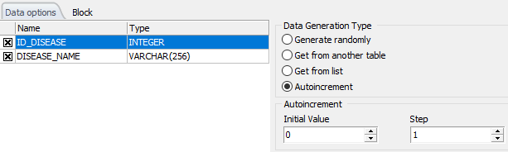

Рис. 3. Генерация автоинкрементом

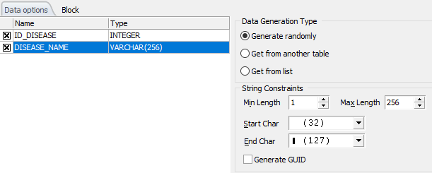

Рис. 4. Генерация случайных чисел в диапазоне

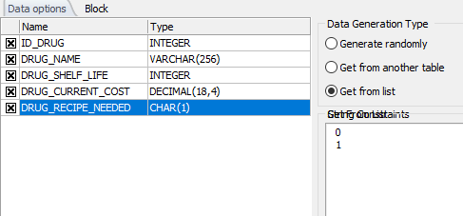

Рис. 5. Генерация случайных чисел из списка

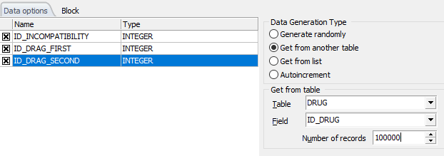

Рис. 6. Генерация случайных чисел из другой таблицы

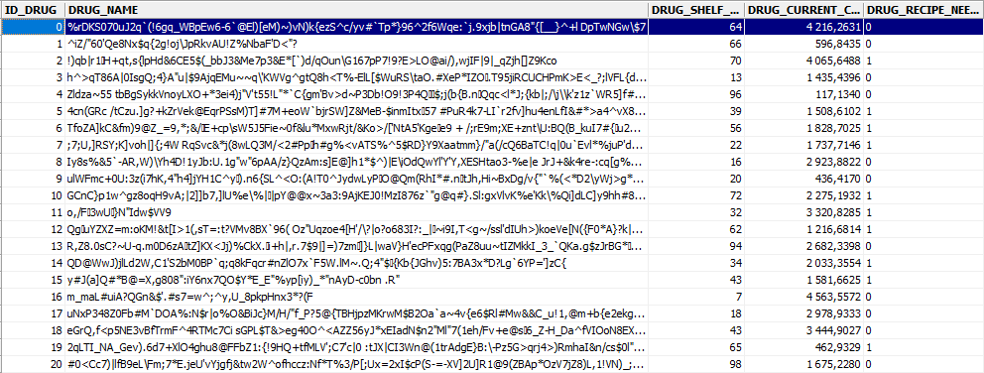

Рис 7. Пример сгенерированных данных

# 5. Вывод

В ходе работы я ознакомился с языком определения данных SQL-DDL. С его помощью можно определять, изменять и удалять структуры данных. При создании таблиц и заполнением их данными важно делать это в правильном порядке. Это связано со связями между таблицами, которые накладывают некоторые ограничения.

Работа была выполнена с помощью СУБД IBExpert, графический интерфейс которой значительно ускоряет процесс проектирования БД. Также данная среда разработки поддерживает множество полезных операций, таких как: создание ER-диаграмм, заполнение таблиц случайными данными, выполнение SQL скриптов и др.